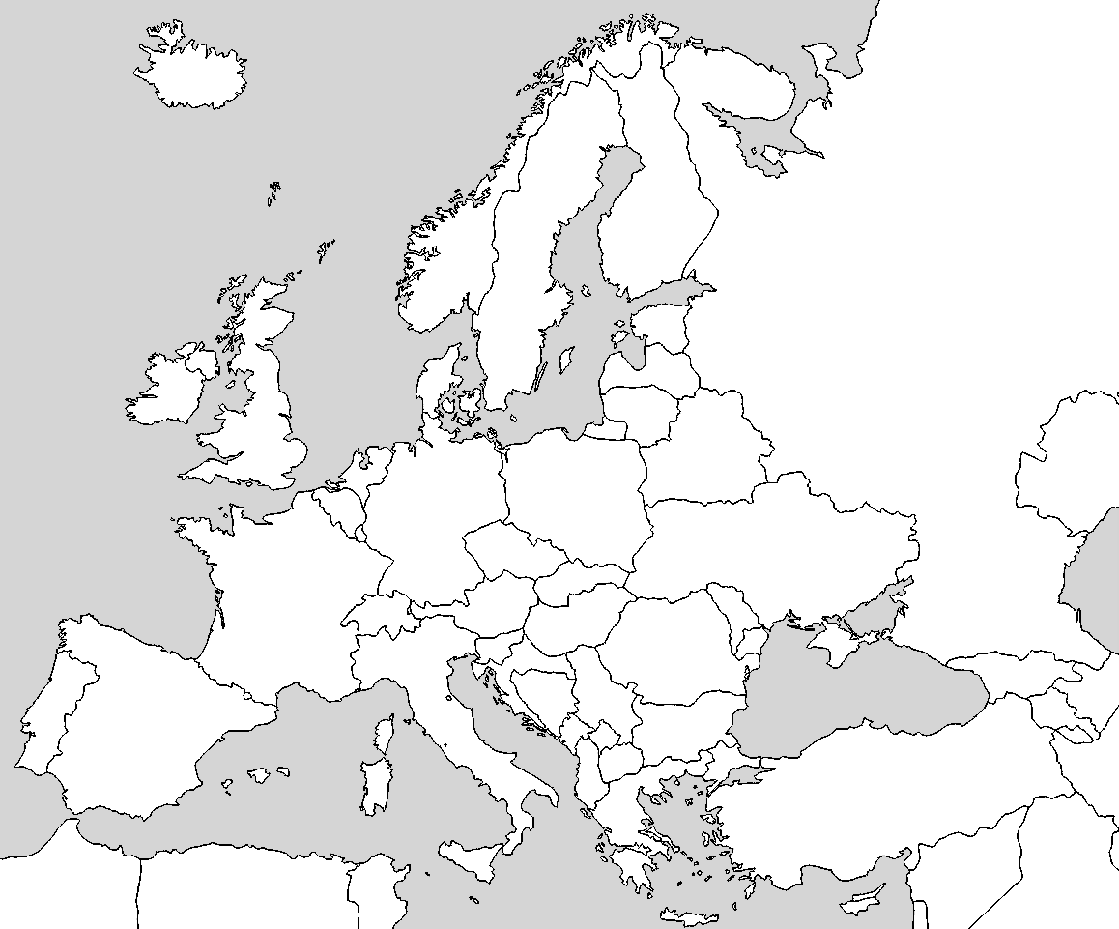
1.Nemecko
2.Grécko
3.Taliansko
4.Litva
5.Nórsko
6.Dánsko
7.Poľsko
8.Ukrajina
9.Fínsko
10.Francúzsko
11.Belgicko
12.Švajčiarsko
13.Slovinsko
14.Chorvátsko
15.Rumunsko
16.Portugalsko

